**UPAYA PENCEGAHAN KECELAKAAN LALU LINTAS BERDASARKAN INSPEKSI JALAN  
PADA RUAS JALAN IR PM NOOR KOTA BANJARBARU**

**SKRIPSI**

Diajukan Dalam Rangka Penyelesaian

Program Studi Sarjana Terapan Transportasi Darat

Guna Memperoleh Sebutan Sarjana Terapan Transportasi Darat

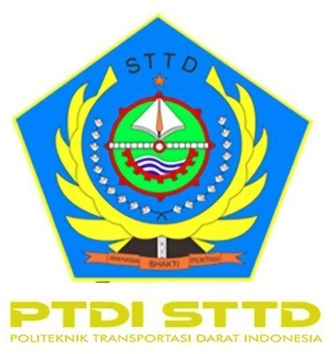

**Diajukan Oleh:**

**ALFANDI AULIA PUTRA**

**19.01.035**

**POLITEKNIK TRANSPORTASI DARAT INDONESIA-STTD**

**PROGRAM STUDI SARJANA TERAPAN**

**TRANSPORTASI DARAT**

**BEKASI 2023**